Thứ tư, ngày 01 tháng 4 năm 2020

Toán

**Luyện tập chung**

**Yêu cầu 1:** Các em thực hiện bài tập số 2( cuối trang 123), 3 (trang 124),2 c,d ( trang 125) vào vở.

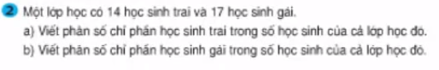



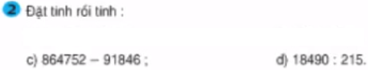

**Yêu cầu 2:** Học sinh gửi bài làm qua Zalo.

Thứ tư, ngày 01 tháng 4 năm 2020

Tập đọc

**Khúc hát ru những em bé lớn trên lưng mẹ**

**Yêu cầu 1:** Học sinh xem và học theo hướng dẫn bài học đường link.

<https://www.youtube.com/watch?v=f2SzZ0SEAVM&t=28s>

**Yêu cầu 2:** Học sinh trả lời câu hỏi và nộp bài qua zalo.

Thứ tư, ngày 01 tháng 4 năm 2020

Tập làm văn

**Luyện tập miêu tả các bộ phận của cây cối**

**Yêu cầu 1:** Học sinh xem và học theo hướng dẫn bài học đường link.

<https://www.youtube.com/watch?v=ojIAl1mjTkg>

Thứ tư, ngày 01 tháng 4 năm 2020

Lịch sử

**Ôn tập**

**Yêu cầu 1:** Học sinh xem lại bài cũ và trả lời các câu hỏi trong sách giáo khoa trang 53

